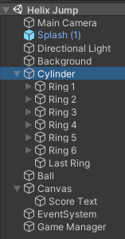 Main camera: Oyun kamera açısını ayaralama Splash: Top yere vurduğunda yerde boya bırakması: Directional Light: Işık yönünü ayarlarma Background: Oyun arka plan ayarlaması Cylinder: Oyunda ortada olan silindir Ring: platfarmlar ringe bağlı: Ball: top ayarları Score text: Score ayarları GameManager: Oyun ayarları

Ring.cs

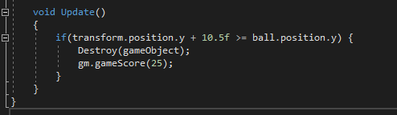

Top aşağı düşerken yukarıda ki engeli siler. Top her blok sonrası 25 puan kazandırır.

GameManager.cs

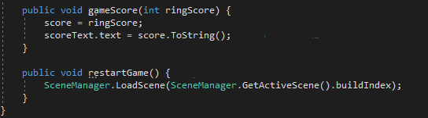

Top her halkadan geçtiğinde 25 puan yazdırılır. Top çarptığında sahne yeniden yüklenir, oyun başa döner.

Rotate.Move.cs

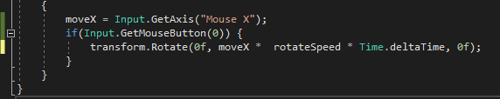

Mouse ile karakteri haraket ettirmek için input veriyoruz. GetMouseButton(0) olması basılı olduğu sürece haraket etmesini istiyoruz. X ve z ile işimiz yok değerleri0. y ekseninde hareket etmesini istiyoruz

Ball.cs 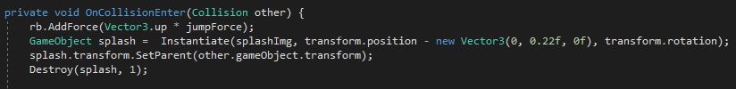

Bir objeye çarptığı zaman yukarı doğru zıplamasına yarar. splash topun dokunduğu objede bıraktığı izin konumunu ayarlıyoruz. Splash topun çarptığı objenin konumuna.

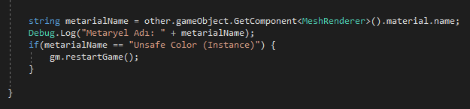

Topun çarptığı metaryelin adını alır. Metaryel adi nsafe color ise oyun restart olur.

Camera.Controller.cs

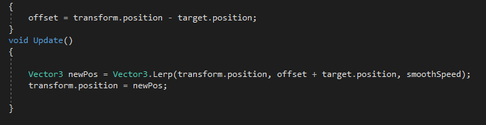

Kameranın pozisyonundan topun pozisyonunu çıkartıyoruz. Lerp metodu iki nokta arasını istediğimiz gibi doldurma biz doldurma olarak değil geçiş efekti olarak kullanacağız.